Подборка педагогической и художественной литературы для родителей и детей.

Подготовил:
Воспитатель Кенжаева М.Х.

На прилавках магазинов вы найдете массу книг о воспитании и развитии детей. Среди этого многообразия важно выделить действительно полезную и интересную литературу, которая пригодится родителям. Ведь в семье с малышом не так уж много времени для чтения. Здесь мы собрали лучшие и полезные книги о воспитании детей, которые читаются легко и быстро. А главное они получили положительные отзывы и родителей, и экспертов.

Издательства, выпускающие методическую литературу:
http://prosv.ru/ Издательство «Просвещение»
http://detstvo-press.ru Издательство «ДЕТСТВО-ПРЕСС»
https://www.uchmag.ru/ Издательство «Учитель»
https://msbook.ru/ Издательство «МОЗАИКА-СИНТЕЗ»
http://tc-sfera.ru/sfera Издательство «СФЕРА»
https://shkola7gnomov.ru Издательство «Школа семи гномов»

Интернет-сайты, где можно заказать по почте данную методическую и учебную литературу:
https://www.labirint.ru
https://my-shop.ru
http://www.sprinter.ru
http://www.cvartplus.ru
https://www.bookvoed.ru
Образовательная платформа LECTA - онлайн...
https://wwwlecta.rosuchebnik.ru

Развитие личности ребенка от года до трех
Монина Г.Б. Аверин В.А. Лютова-Робертс Е.К. Смирнова Е.О.
М.: Генезис 2014
«Развитие личности ребенка от года до трех» — книга, которая рассказывает о наиболее актуальных вопросах, связанных с воспитанием детей в период раннего детства. В частности, о том, как происходит освоение малышом окружающего пространства, о развитии познавательной активности, речи, интеллекта, творческих способностей, о темпераменте и характере малыша, о его физическом развитии и здоровье, а также о том, как маленький ребенок учится постигать культурные нормы и ценности. Каждый из разделов содержит сведения о роли родителей в личностном развитии малыша, а также об ошибках родительского воспитания...

Психология ребенка от 0 до 2. Как общение стимулирует развитие Линн Мюррей
Альпина нон-фикшн , 2016
Всякому младенцу природой предназначено расти и развиваться, и он сам готов неустанно общаться и играть, формируя тем самым важнейшие для будущей жизни навыки. Умение родителей поддержать инициативу ребенка заметно ускоряет прогресс. В своей книге профессор психологии Линн Мюррей раскрывает тесную связь между эмоциональной сферой малыша и его успехами в процессе познания окружающего мира, рассказывает, как родители и воспитатели могут стимулировать его умственное развитие. Удивительно четкие и понятные рекомендации подкрепляются данными новейших исследований.

Ребенок учится общаться. От рождения до 5 лет
Филиппова Ю.В.
, 2005
Книга знакомит с особенностями психологического развития ребенка до рождения, после рождения и до 5-летнего возраста. Уход за ребенком, даже самый тщательный, - недостаточное условие, чтобы он вырос общительным и доброжелательным. С ним нужно играть, разговаривать, а если у дошкольника возникают проблемы в общении со сверстниками - эти проблемы надо решать, не откладывая на потом. Детская застенчивость не исчезнет сама по себе, и детская агрессивность не трансформируется вдруг в беспроблемное поведение. Игры и упражнения, приведенные в книге, помогут вам развить коммуникативные способности вашего ребенка.

В каждом ребенке-солнце. Психология ребенка от 0 до 11
Хухлаева О.В.
М.: Академический проект , 2016
В книге описаны основные линии развития детей, формирующие важнейшие человеческие качества (доброту, общительность, интеллект, активность, душевное здоровье в целом). Автор рассматривает условия формирования тех или иных качеств в младенчестве, в раннем, дошкольном, младшем школьном возрастах, а также "подводные камни", которые поджидают детей и родителей на этом пути. Текст иллюстрирован живыми, яркими наблюдениями за детьми, выдержками из бесед с ними. Автор особо подчеркивает, как важно тем, кто хочет вырастить счастливого ребенка, уметь позволять себе допускать ошибки, принимать их...

Мальчик – отец мужчины
И.С. Кон
М.: АСТ , 2017
В конце ХХ в. человечество неожиданно обнаружило, что самым слабым звеном современного воспитания являются мальчики: они больше болеют, хуже учатся, чаще совершают преступления и рискованные поступки. Какова природа мальчишества как социокультурного явления? От чего зависят присущие или приписываемые мальчикам свойства? Всегда ли они одинаковы? Каково реальное положение мальчика в современной семье, школе и социуме? Каким он видит себя и свое тело? Как формируются и реализуются мальчишеские представления о мужественности? Каково приходится мальчикам, которые не могут или не хотят соответствовать...

Психология развития. Избранные работы
Выготский Л.С.
М.: Юрайт , 2017
Лев Семенович Выготский (1896-1934) - выдающийся ученый, мыслитель, классик отечественной психологии. Его наследие огромно (более 270 работ), а идеи неисчерпаемы, оригинальны и до сих пор актуальны. Он оказал огромное влияние на развитие отечественной и мировой психологии. Работая в сложных условиях, за очень короткое время ему удалось внести важный вклад в психологию искусства, общую психологию, детскую и педагогическую психологию, пато- и нейропсихологию, методологию психологии, дефектологию и педагогику.

Тайная опора. Привязанность в жизни ребенка
Петрановская Л.В.
М.: АСТ , 2016
"Все мы родом из детства", - писал один, известный французский писатель и летчик. Однако, прежде чем достичь самостоятельности, мы едва ли можем обойтись без взрослых. В своей новой книге Людмила Петрановская, основываясь на научной теории привязанности, легко и доступно рассказывает о роли родителей на пути к взрослению: "Как зависимость и беспомощность превращаются в зрелость, как наши любовь и забота год за годом формируют в ребенке тайную опору, на которой, как на стержне, держится его личность?" Прочитав эту книгу, вы не только сможете увидеть, что на самом деле стоит за...

Аудиокнига "Раннее развитие ребенка с рождения до 6 лет.
Все, что нужно знать родителям", Камаровская Е., 2010
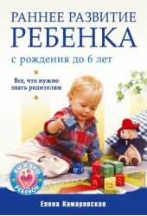 Личность ребенка практически полностью формируется в первые шесть лет жизни, и задача родителей и воспитателей – максимально ему помочь. В основе гармонично развитой личности лежат четыре важнейших качества: оптимизм, активность, ответственность и доверие. Дети, которые приобрели эти качества в первые годы жизни, имеют наиболее высокие шансы добиться успеха в жизни, чувствовать себя счастливыми, с удовольствием общаться с другими людьми и легко учиться новому. В этой книге вы найдете более 400 практических советов по развитию ребенка, от рождения до 6 лет. Помогите малышу вырасти счастливым!

ДЛЯ ЧЕГО НУЖНЫ КНИГИ РЕБЕНКУ?
Конечно, для развития. Что развивают книжки у малышей? Прежде всего, речь. Когда ребенок слышит ритмично оформленную, хорошо интонированную речь, или выразительное чтение сказок, или рассматривает картинки в книжке, слушая мамины комментарии, он усваивает образец речи, ее ритмику, красоту, получает опыт диалоговой речи, накапливает пассивный словарик.
Что еще дают такие книги? Расширяют кругозор малыша. Знакомят с разнообразием жизненных ситуаций. Помогают формировать хороший вкус. А еще книги для малышей – это эмоциональное развитие. Ребенок учится жалеть бедного зайку, мокнущего под дождем, мишку с оторванной лапой, радуется смекалке Маши, которую медведь отнес к бабушке и дедушке в коробе с пирожками, представляет себя таким же храбрым, как петушок, выгнавший лису из зайкиного домика…
Малыш получает первые представления о возможных моделях поведения, о добре и зле, о хорошем и плохом… Но это все актуально для деток в районе годика и старше.
Что полезного в книжках для самых маленьких детишек? Современные детские книги для малышей до года помогают: развивать мелкую моторику; развивать зрение, слух (в том числе – фонематический); изучать окружающий мир; мотивировать малыша к познавательной деятельности.

Как выбрать книги для детей раннего возраста?
1. Картинки в детских книгах должны быть крупные, яркие, желательно на белом фоне – и не более одного изображения на странице.
2. Животные на картинках должны выглядеть реалистично.
3. Материал должен быть безопасным для ребенка, прочным, из плотного картона или из ткани.
4. Книга должна быть маленького размера, чтобы ребенок смог удержать ее в своей руке.

Сейчас в книжных магазинах много разнообразных детских книжек, глаза разбегаются и трудно сделать выбор, и чтобы сэкономить ваше время, предлагаем вашему вниманию подбор книг, которые помогут вам в развитии речи своих детей:
- О.В. Закревская «Развивайся, малыш!»

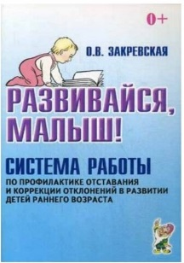
В книге представлена система работы, направленная на развитие слуховых и зрительных ориентировочных реакций; развитие понимания речи, мышления, памяти; развитие активной речи; развитие ручной моторики.

- Предметные картинки по развитию речи.

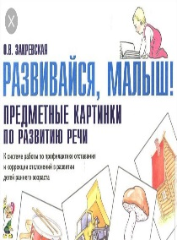 Стимульный материал.

3. Книжки-потешки «Киска, киска, брысь…», «Большие ноги шли по дороге», «Ладушки», «Сорока», «Идет коза рогатая».

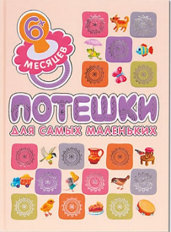
3. Прибаутки «Мишка косолапый…», «Ай, дуду, дуду…», «Петушок…», «Ай, лады, лады…» и т.д.

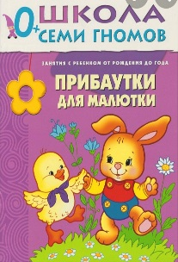

4. Любые мягкие, либо картонные книжки-малышки. Музыкальные книги .

5. Серия "Моя первая книжка": "Это я"; "Животные"; "Машина", "Слова"; "Ферма"

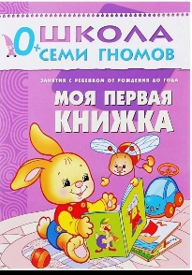

6. Русские народные сказки: «Колобок», «Курочка - Ряба», «Репка», «Теремок», «Три медведя».

7. Б. Заходер сборник стихов «Для самых маленьких»- «Кискино горе», «Мой Лев» и т.д.

8. А. Барто короткие стихи: «Зайка», «Мишка», «Козлёнок», «Лошадка», «Флажок», « Самолет», «Мячик» и т.д.

Источник: https://razvivashka.online/poznavatelnoe/knigi-dlya-malyshey

